**Examen práctico INF 317**

**NOMBRE:** Mario Oliver Apaza Huanca **C.I.:** 10031543 LP

1. **Describa cada una de las siguientes: SISD, SIMD, MISD y MIMD**

***SISD:*** Flujo de instrucciones único, flujo de datos único (SISD). Como sugiere el nombre, este tipo de sistemas tendrían una entrada secuencial de datos flujo y una sola unidad de procesamiento para ejecutar el flujo de datos. Son sistemas monoprocesador con arquitectura de computación paralela.

A continuación, se muestra la arquitectura.

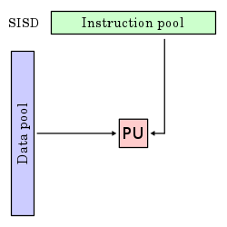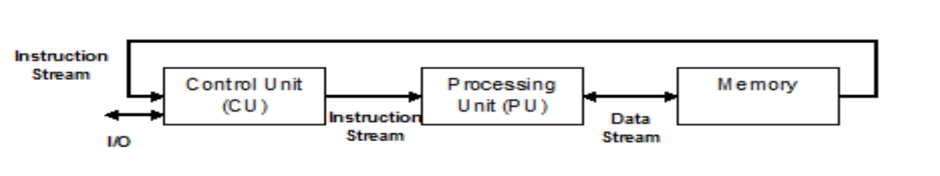

*Ventajas del SISD*

* Requiere menos energía.
* No hay problema de protocolo de comunicación complejo entre múltiples núcleos.

*Desventajas de SISD*

* La velocidad de la arquitectura SISD está limitada al igual que los procesadores de un solo núcleo.
* No es adecuado para aplicaciones más grandes.

**SIMD:** Flujo de instrucciones único, flujo de datos múltiples (SIMD). También como sugiere el nombre, este tipo de sistemas tendría múltiples flujos de datos entrantes y número de unidades de procesamiento que pueden actuar sobre una sola instrucción en un momento dado. Ellos son como sistemas multiprocesador que tienen una arquitectura de computación paralela.

Lo siguiente es la arquitectura de SIMD:

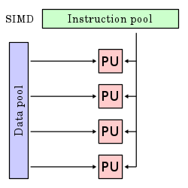

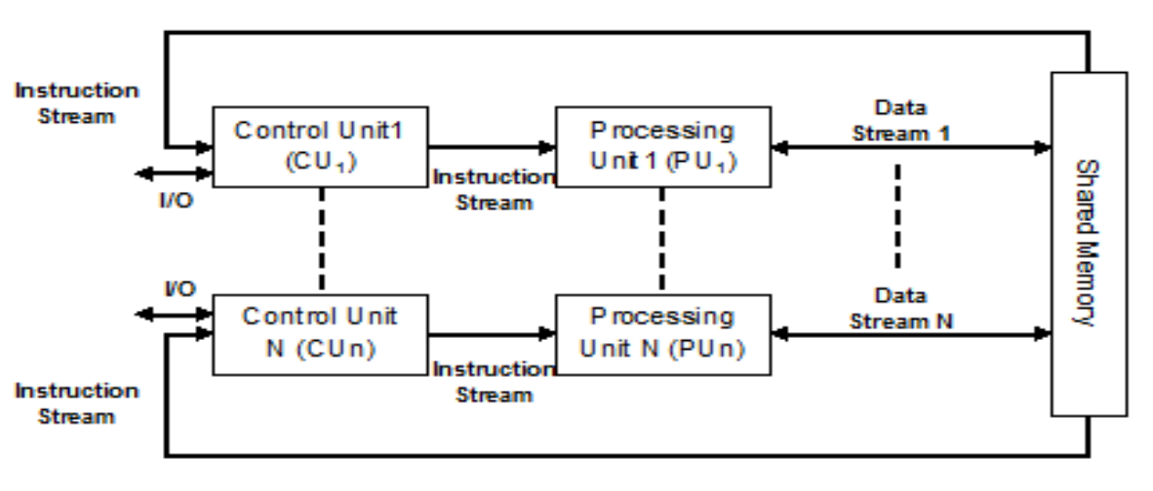

El mejor ejemplo de SIMD son las tarjetas gráficas. Estas tarjetas tienen cientos de unidades de procesamiento Si hablamos de la diferencia computacional entre SISD y SIMD, entonces para agregar arreglos [5, 15, 20] y [15, 25, 10], la arquitectura SISD tendría que realizar tres operaciones de adición diferentes. Por otro lado, con la arquitectura SIMD, podemos agregar entonces en una sola operación de agregar.

*Ventajas de SIMD*

* La misma operación en varios elementos se puede realizar usando una sola instrucción.
* El rendimiento del sistema se puede aumentar aumentando el número de núcleos del procesador.
* La velocidad de procesamiento es superior a la arquitectura SISD.

*Desventajas de SIMD*

* Existe una comunicación compleja entre el número de núcleos del procesador.
* El costo es más alto que la arquitectura SISD.

***MISD:*** Flujo de datos únicos de instrucciones múltiples (MISD). Los sistemas con flujo MISD tienen un número de unidades de procesamiento que realizan diferentes operaciones mediante la ejecución de diferentes instrucciones en el mismo conjunto de datos.

Lo que sigue es la arquitectura de MISD:

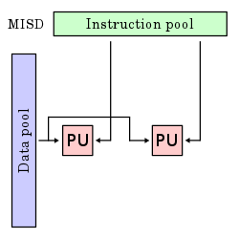

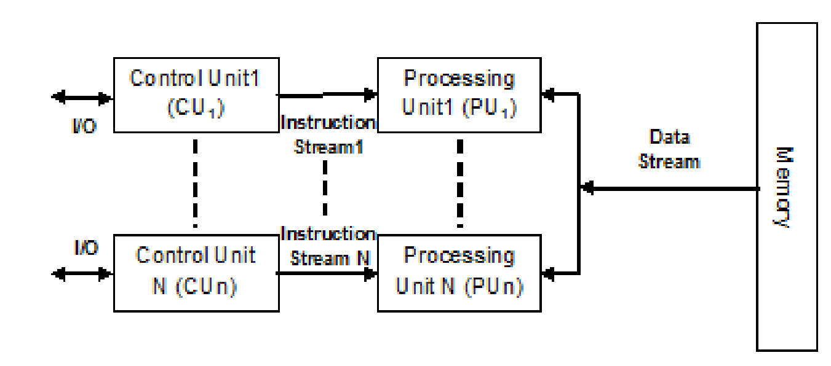

Los representantes de la arquitectura MISD aún no existen comercialmente.

***MIMD:*** Flujo de datos múltiples de instrucciones múltiples (MIMD)***.*** En el sistema que usa la arquitectura MIMD, cada procesador en un sistema multiprocesador puedeejecutar diferentes conjuntos de instrucciones independientemente en el conjunto diferente de datos enparalela. Es lo opuesto a la arquitectura SIMD en la que se ejecuta una sola operación enmúltiples conjuntos de datos.

La siguiente es la arquitectura de MIMD:

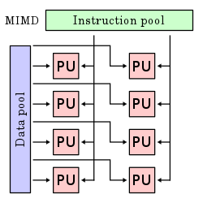

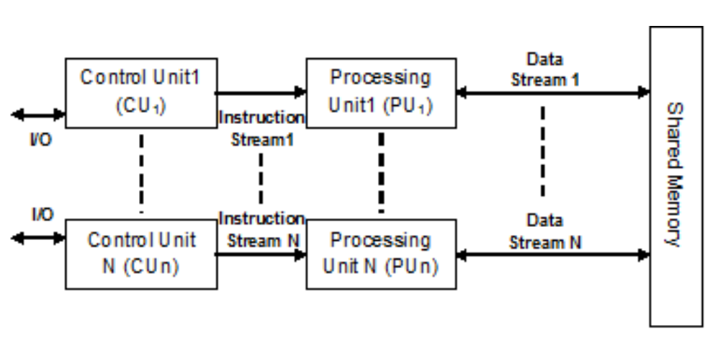

Un multiprocesador normal utiliza la arquitectura MIMD. Estas arquitecturas son básicamente se utiliza en una serie de áreas de aplicación, como computer-aided design/computer-aided manufacturing, simulation, modeling, communication switches, etc.

1. **OpenMP y MPI de cual elemento taxonómico anterior es.**

Existen fundamentalmente dos modelos de programación ampliamente extendidos: el modelo de paso de mensajes a través de librerías basadas en el estándar MPI, y el de memoria compartida con la utilización de OpenMP.

OpenMP es un modelo de memoria compartida basada en hilos. ***MISD***

**Los tipos de variables en OpenMP son tres:**

* **Shared:** Todos los hilos acceden a la misma variable.
* **Private:** Cada hilo tiene su propia variable que, particularmente, se llaman igual en todos los hilos.
* **Reduction:** La variable, durante toda la ejecución de la parte paralela, se comporta como privada (cada hilo tiene su copia), pero cuando terminan, todos devuelven el valor final sobre la misma variable. Ejemplo de uso: buscar el máximo (todos los hilos buscan el máximo y después el hilo principal recolecta todos estos máximos y elige el máximo total).  
  A partir de muchos datos se quiere obtener un resultado.  
  Las operaciones que se pueden realizar son: +, *, -, ^, |, ||, & o &&.

MPI (Message Passing Interface) es un modelo de memoria distribuida, inclusive en distintas máquinas.

SISD (Single Instruction, Single Data) : Computadora de [von Neumann](https://www.monografias.com/trabajos28/arquitectura-von-neumann/arquitectura-von-neumann.shtml).  
SIMD (Single Instruction, Multiple Data) : En estas [computadoras](https://www.monografias.com/trabajos15/computadoras/computadoras.shtml) se aplica una instrucción a un [grupo](https://www.monografias.com/trabajos14/dinamica-grupos/dinamica-grupos.shtml) de datos simultáneamente.  
MIMD (Multiple Instruction, Multiple Data) : Los [procesadores](https://www.monografias.com/trabajos5/sisope/sisope.shtml) obedecen automáticamente sus propias secuencias de instrucciones y las aplican a sus propios datos.

Los tipos de datos son:

|  |  |
| --- | --- |
| **MPI datatype** | **C datatype** |
| MPI_CHAR | signed char |
| MPI_SHORT | signed short int |
| MPI_INT | signed int |
| MPI_LONG | signed long int |
| MPI_UNSIGNED_CHAR | unsigned char |
| MPI_UNSIGNED_SHORT | unsigned short int |
| MPI_UNSIGNED | unsigned int |
| MPI_UNSIGNED_LONG | unsigned long int |
| MPI_FLOAT | float |
| MPI_DOUBLE | double |
| MPI_LONG_DOUBLE | long double |
| MPI_BYTE |  |
| MPI_PACKED |  |

Hilos = OpenMP  
Procesos = MPI

1. **En openMP despliegue verdad o falso si una palabra es palindrome.**
2. **En MPI despliegue verdad o falso si una palabra es palindrome.**
3. **En Python paralelo despliegue verdad o falso si una apalabra es palindrome.**
4. **En MPI realice la serie Fibonacci donde cada procesador despliega un elemento de la serie.**
5. **En Python realice el cálculo de Pi, mediante sumas sucesivas.**

En github tienen que subir en un repositorio los códigos de cada pregunta(carpeta), darle mínimamente acceso a [msilva@fcpn.edu.bo](mailto:msilva@fcpn.edu.bo), con referencia “1er parcial 317”, notificar al mismo correo hasta el día 17 de octubre a horas 15:45.